HW_2: Genome Assembly
Задача второго проекта - собрать и первично аннотировать геном E.coli O104:H4 strain TY-2482, высокопатогенного энтерогеморрагического штамма кишечной палочки. Оригинальное исследование можно найти в журнале PLOS One, исходные данные можно скачать в ENA
Если у вас есть желание и ресурсы, можете поэкспериментировать с полной сборкой, скачав себе часть, или все данные из ENA. Если нет, вам понадобится некоторый минимум, а именно, три библиотеки TY2482 с различными вариантами прочтений:
● SRR292678 - paired end, insert size 470 bp (forward reads, reverse reads, 400 Mb each)
● SRR292862 – mate pair, insert size 2 kb, (forward reads, reverse reads, 200 Mb each)
● SRR292770 – mate pair, insert size 6 kb, (forward reads, reverse reads, 200 Mb each)
Проанализируйте библиотеки, используя FastQC (можно установить с использованием conda). Отметьте для отчета количество прочтений хорошего качества во всех библиотеках.
Поскольку мы работаем с короткими прочтениями, собирать мы будем сборщиком, основанным на графах де Брюйна. Соберите геном, используя все доступные библиотеки pair-end и pair-mate, при помощи сборщика SPAdes. Сборка займет какое-то время: используйте tmux, чтобы не потерять результат при отключении терминала. Если сборка все же была прервана, помните про возможность продолжить ее с момента ошибки/падения.
Проанализируйте полученную сборку при помощи утилиты QUAST. Используя статистики, сравните сборки, сделанные на основе библиотек только pair-end (скачать сборку можно здесь), а также объединенных данных pair-end и pair-mate. Оцените приблизительно, насколько сборка приблизилась к размеру генома E. coli (оценивается примерно в ~ 4.6 x 106 п.н.)
Аннотируйте полученную сборку, используя быстрый аннотатор PROKKA. Сравните базовые статистики, количество найденных белок-кодирующих последовательностей (CoDing Sequences - CDS) в двух разных сборках генома, а также оцените, какая доля этих последовательностей остается не аннотированной.

1. Скачиваем файлы и выполняем FASTQC для всех:

fastqc -o qcres *.fq.gz

Результаты:
SRR292678sub_S1_L001_R1_001.fastq
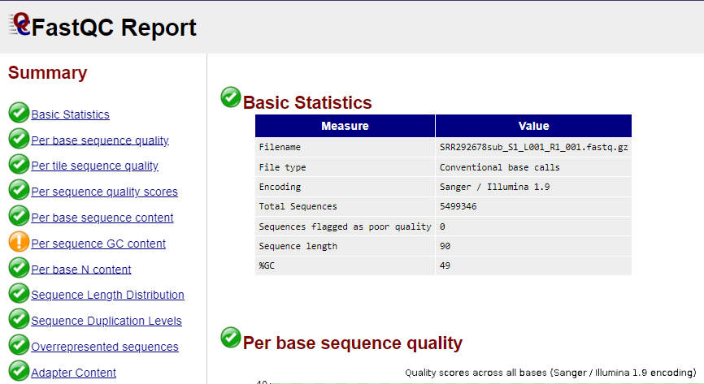
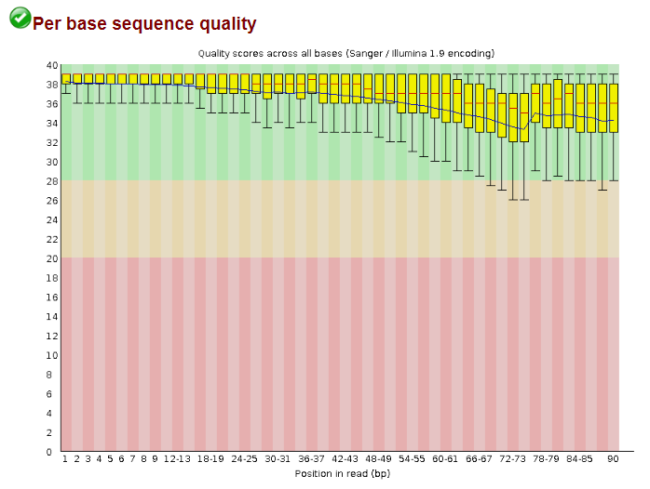

SRR292678sub_S1_L001_R2_001.fastq
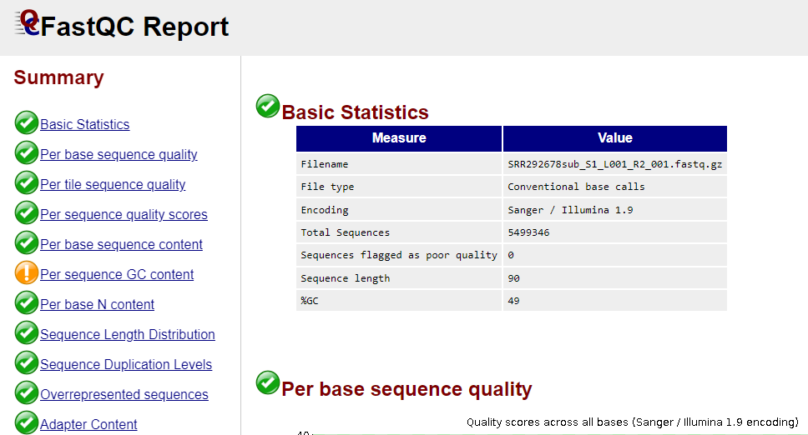
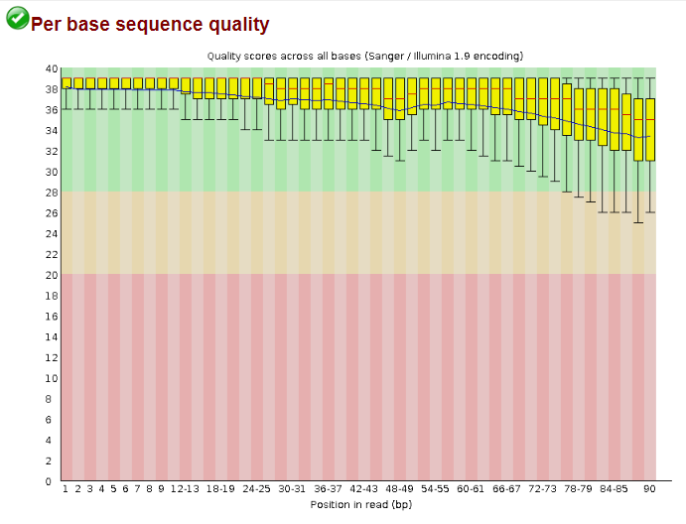

SRR292770_S1_L001_R1_001.fastq
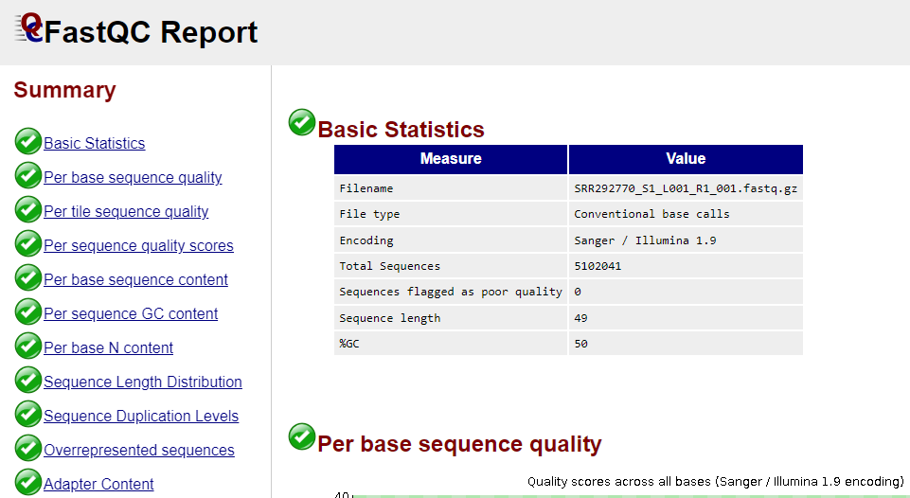

SRR292770_S1_L001_R2_001.fastq
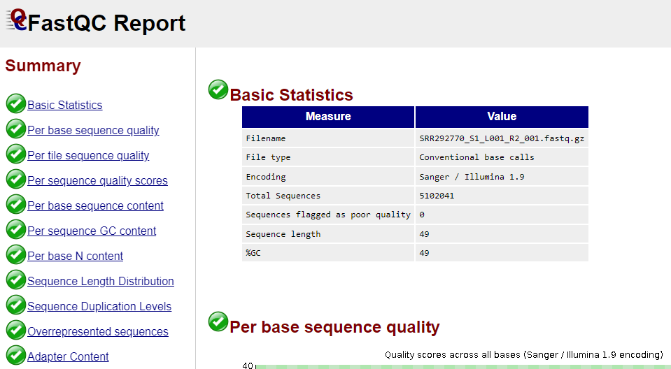
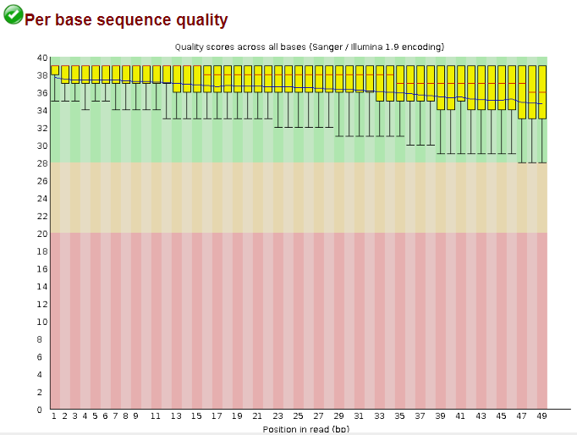

SRR292862_S2_L001_R1_001.fastq

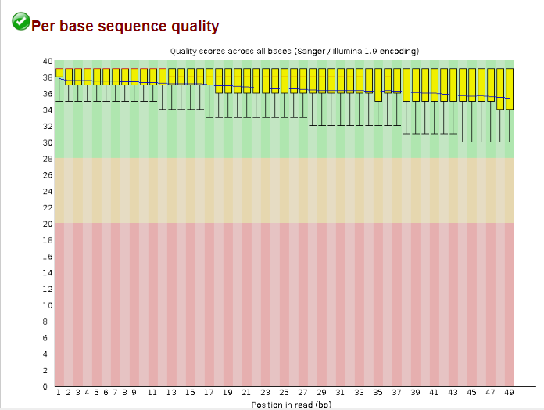

SRR292862_S2_L001_R2_001.fastq
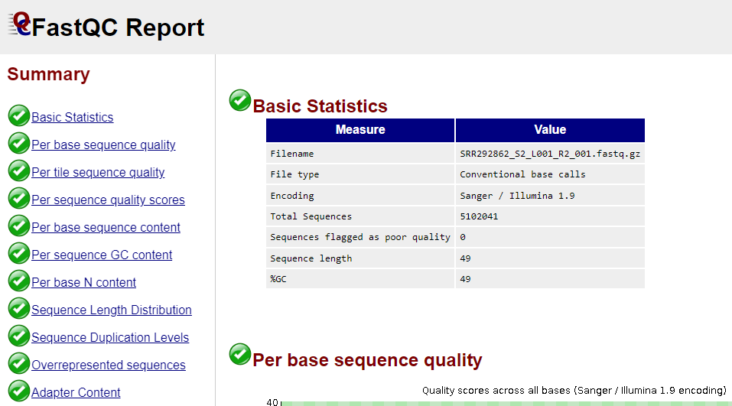
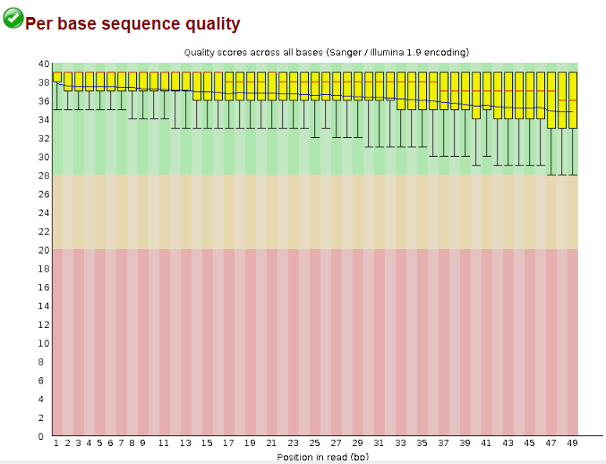

Анализ FastQC показал, что во всех библиотеках было большое количество чтений хорошего качества, делать тримминг нет необходимости.

2. Устанавливаем SPAdes.

3. Собираем геном с файлами pair-end:
python SPAdes-3.15.5/bin/spades.py
--pe1-1 SRR292678sub_S1_L001_R1_001.fastq.gz --pe1-2 SRR292678sub_S1_L001_R1_001.fastq.gz -o spades_pe

4. Собираем геном с файлами pair-end и pair-mate:

SPAdes-3.15.5/bin/spades.py --isolate
--pe1-1 SRR292678sub_S1_L001_R1_001.fastq.gz
--pe1-2 SRR292678sub_S1_L001_R2_001.fastq.gz
--mp2-1 SRR292770_S1_L001_R1_001.fastq.gz
--mp2-2 SRR292770_S1_L001_R2_001.fastq.gz
--mp3-1 SRR292862_S2_L001_R1_001.fastq.gz
--mp3-2 SRR292862_S2_L001_R2_001.fastq.gz
-o spades_assembly

5. Проверяем качество обеих сборок в QUAST:
quast spades_pe/scaffolds.fasta spades_assembly/scaffolds.fasta -o quast_report

Сравнение двух сборок генома:
При анализе двух сборок генома - первой (pair-end) и второй (pair-end + pair-mate) - заметно, что вторая сборка демонстрирует более высокое качество.
Вторая сборка характеризуется меньшим количеством контигов, более крупным самым большим контигом и более высоким показателем N50, что свидетельствует о более совершенной структуре генома.
Обе сборки с использованием SPAdes привели к получению генома размером примерно
5,2 Мбит/с, что немного больше предполагаемого размера генома E. coli (~ 4,6 х 106 пар оснований).
Это превышение может быть обусловлено как неточностями в процессе сборки генома, так и наличием новых генов, которые не были учтены в эталонном геноме.
Таким образом, вторая сборка генома, хотя и превышает эталонную длину генома E. coli, обладает более высоким качеством и более сложной структурой, что может указывать на наличие новых генов или другие особенности, не учтенные в эталонном геноме.

Анализ QUAST показал, что сборка с использованием данных как о концах пары, так и о сопряжении пар привела к более непрерывной сборке по сравнению с использованием только данных о концах пары. Значение N50 для комбинированной сборки составляло 757242 п.н. по сравнению с 105346 п.н. для сборки только с парными концами.

6. Аннотруем сборки с помощью prokka:

prokka --outdir prokka_pe --genus Escherichia spades_pe/scaffolds.fasta

prokka --outdir prokka_mp --genus Escherichia spades_assembly/scaffolds.fasta

pair-end | pair-end + pair-mate
organism: Escherichia species strain  contigs: 487  bases: 5318473  CDS: 4974  rRNA: 5  repeat_region: 1  tRNA: 69  tmRNA: 1 | organism: Escherichia species strain  contigs: 1060  bases: 5529867  CDS: 5014  rRNA: 10  repeat_region: 1  tRNA: 65  tmRNA: 1

Аннотация PROKKA идентифицировала 5014 белок-кодирующих последовательностей (CDS) в комбинированной сборке и 4974 CDS в сборке только с парными концами. Примерно 10% этих CDS остались неаннотированными в обеих сборках.

Выводы:
В целом, сборка генома E. coli O104:H4 strain TY-2482 с использованием всех трех библиотек секвенирования в SPAdes дала хорошие результаты, приблизившись к ожидаемому размеру генома. Использование данных как о pair-end, так и о pair-end + pair-mate привело к более непрерывной сборке по сравнению с использованием только данных о конце пары
Сборка pair-end + pair-mate демонстрирует превосходство по сравнению с pair-end.
Обнаружено большее количество белок-кодирующих последовательностей в данной сборке, что указывает на более полное представление генома и потенциально наличие дополнительных генов или вариаций в геноме Escherichia species strain.

